МИНИСТЕРСТВО НАУКИ И ВЫСШЕГО ОБРАЗОВАНИЯ РОССИЙСКОЙ ФЕДЕРАЦИИ

Федеральное государственное бюджетное образовательное учреждение

высшего образования

**«КУБАНСКИЙ ГОСУДАРСТВЕННЫЙ УНИВЕРСИТЕТ»**

**(ФГБОУ ВО «КубГУ»)**

**Факультет компьютерных технологий и прикладной математики**

**Кафедра вычислительных технологий**

**ЛАБОРАТОРНАЯ РАБОТА №7**

**Дисциплина: Теоретические основы компьютерной графики**

**Тема: «ВЕРСТАКИ DRAFT, PART И SCETCHER ВЗАИМНОЕ ПЕРЕСЕЧЕНИЕ ПИРАМИДЫ С ПРЯМОЙ ПРИЗМОЙ»**

Работу выполнил:________________________________ Ахвердян Г.А.

Направление подготовки: 02.03.02 Фундаментальная информатика и информационные технологии

Направленность (профиль): Математическое и программное

обеспечение компьютерных технологий

Преподаватель: ______________________________ Е. Е. Полупанова

Краснодар

2024

**Цель работы:** изучить принципы взаимного пересечения трехмерных объектов и построить линию пересечения пирамиды DABC с прямой призмой EKGU в FreeCAD

**Ход работы:**

Создание пирамиды и призмы 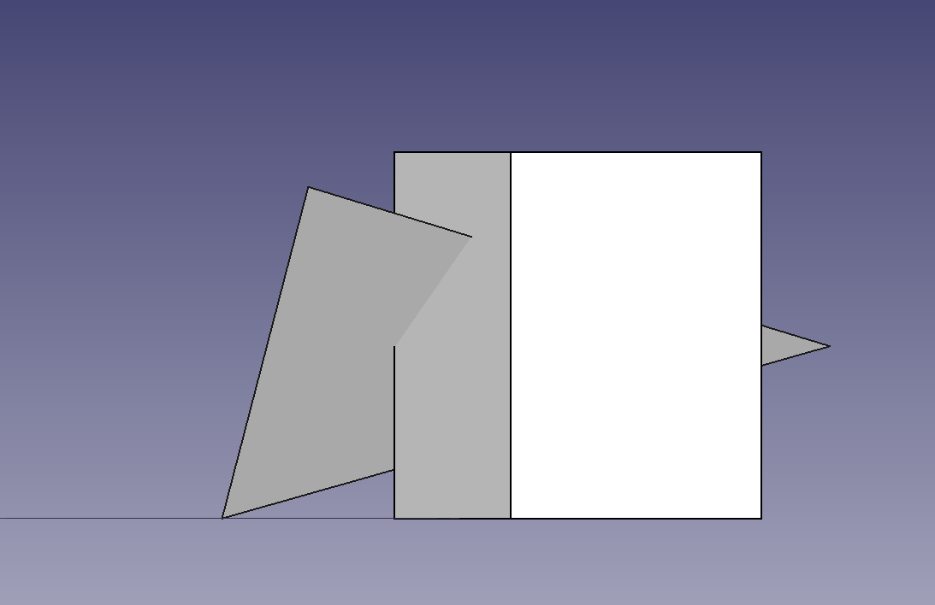

Рисунок 1 – Построение пирамиды и призмы по исходным координатам

Пересечение

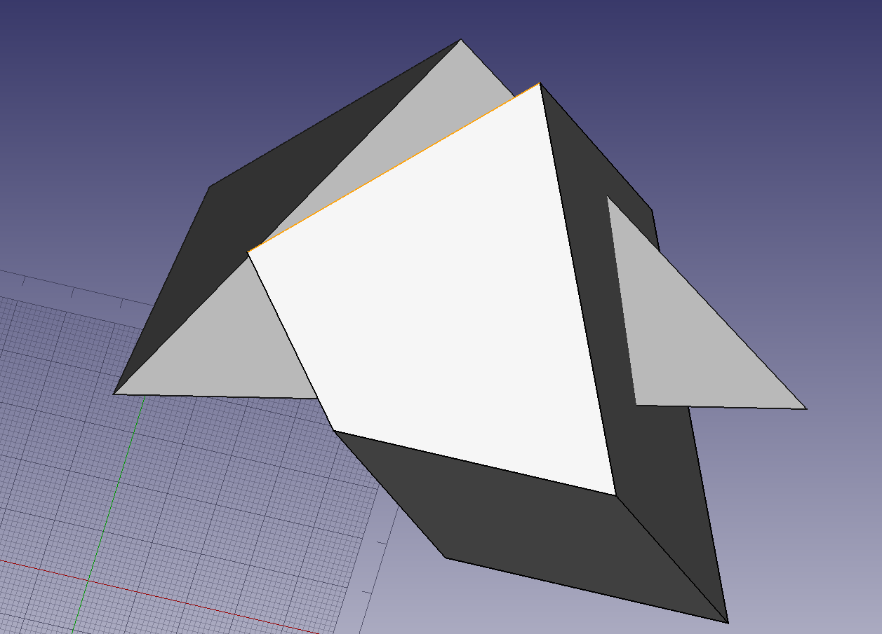

Рисунок 2 – Пересечение пирамиды и прямой призмы

Линия пересечения

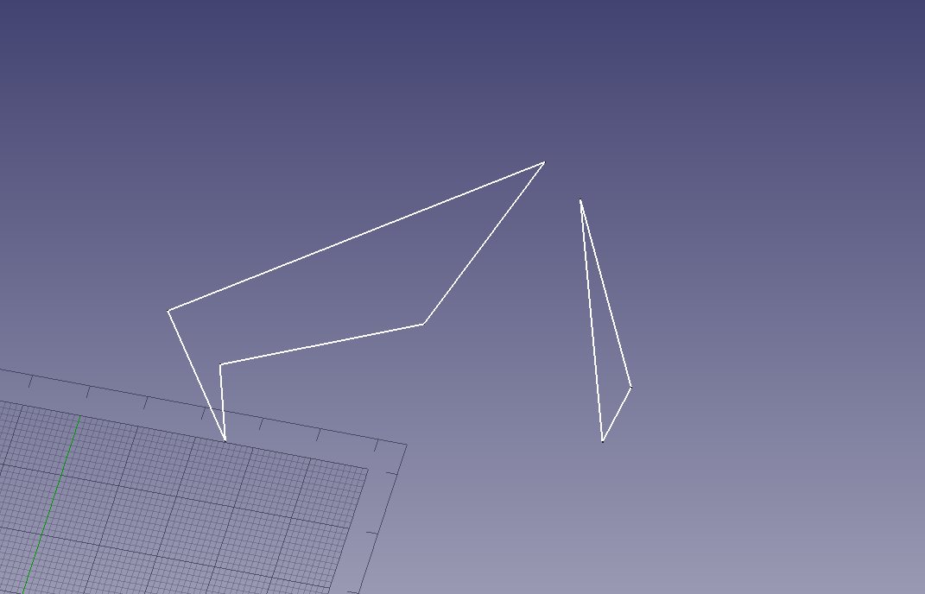

Рисунок 3 – Ломаная линия пересечения пирамиды и призмы

**Ответы на вопросы:**

**1.** Перечислите способы построения линии пересечения двух поверхностей.

1) Проекционный метод – используется для построения линии пересечения с помощью проекций, которые позволяют представить объект в пространстве.

2) Графический метод – позволяет построить линию пересечения непосредственно на чертеже с использованием различных графических инструментов.

**2.** Что такое вспомогательные плоскости?

Вспомогательные плоскости – плоскости, предназначенные для анализа геометрических задач и представления объектов.

**3.** Опишите суть метода построения линии пересечения с использованием проекций.

1) Определение опорных точек – нахождение точек пересечения контурных линий каждой поверхности, которые образуют начальные точки линии пересечения.

2) Выбор вспомогательных поверхностей – выбираются плоскости, которые пересекают заданные поверхности и упрощают процесс построения линии пересечения.

3)Построение линий пересечения – строятся линии пересечения вспомогательных плоскостей с каждой из заданных поверхностей.

4) Соединение точек – нахождение точек пересечения построенных линий и соединение их плавной кривой, которая и является линией пересечения исходных поверхностей.

**4.** Как в FreeCAD строится линия пересечения поверхностей?

Для построения линии пересечения поверхностей используют вспомогательные плоскости или кривые поверхности, котороые называют посредниками.

**Вывод:**

В ходе лабораторной работы были изучены принципы взаимного пересечения трехмерных объектов а так же, была построена линия пересечения пирамиды DABC с прямой призмой EKGU в FreeCAD